DATA SERIES FAIR

DATA ENGINEERING BIG QUERY

Kerjakan 3 soal dibawah ini dengan menggunakan data set `bigquery-public-data.chicago_taxi_trips.taxi_trips`

1. Hitung rata-rata, median, dan standar deviasi dari durasi perjalanan (trip_seconds) untuk perjalanan yang dilakukan pada hari Senin dan Sabtu. Bandingkan hasil kedua hari tersebut.

***hasil yang diharapkan:***

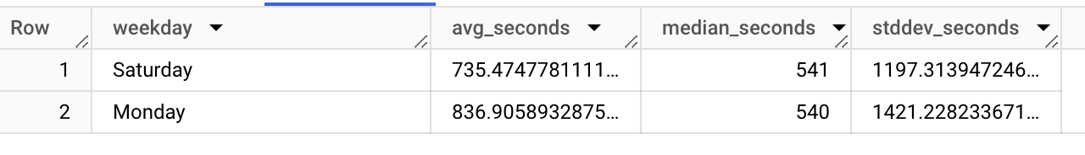

1. Temukan lima rute (dari community_area awal ke community_area tujuan) dengan jumlah perjalanan terbanyak pada tahun 2023.

**hasil yang diharapkan:**

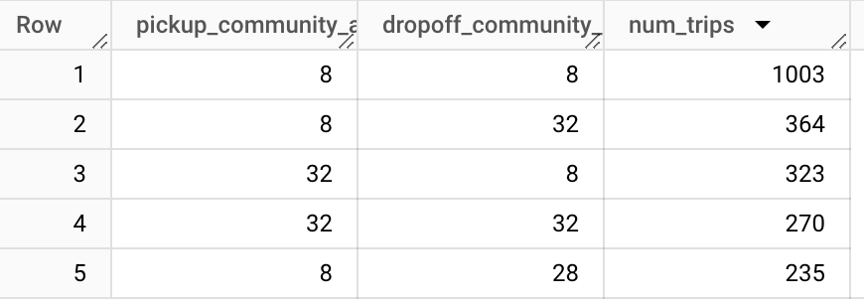

1. Bandingkan biaya rata-rata perjalanan taksi (fare, tips, dan taxes) berdasarkan metode pembayaran pada tahun 2019.

**hasil yang diharapkan:**

